Ruoli predefiniti Security

I ruoli predefiniti sono distribuiti da Microarea allo scopo di fornire una base di partenza per una veloce configurazione del modulo Security.
I ruoli sono raggruppati in due diversi livelli:
- un livello base che si limita ad effettuare un raggruppamento dei moduli per area di competenza,
- un livello avanzato che per ogni area di competenza, contempla la presenza di più ruoli, a cui vengono attribuiti permessi specifici in base al livello di intervento richiesto dalla figura.
L’importazione dei ruoli si esegue dal plug-in “Gestione della sicurezza” tramite tasto destro del mouse sull’azienda desiderata (vedi figura).

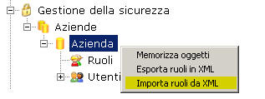

Livello BASE

I permessi attribuiti, dove non diversamente specificato, s’intendono completi ed estesi a tutti gli oggetti gerarchicamente inferiori, perciò su tutti i reports di pertinenza saranno abilitati i permessi di modifica.
Si sottolinea, inoltre, che non sono stati protetti in alcun modo “Oggetti Esterni” quali: Funzioni, Oggetti di Database, Riferimenti Esterni, Reports (salvo dove espressamente indicato); le protezioni visibili su questi oggetti sono ereditate dalla gerarchia di Mago.Net.

- Area Contabile-Amministrativa - nome ruolo CONTABILE
  - Anagrafiche \*
  - Contabilità \*
  - Contabilità Analitica \*
  - Ammortamenti \*
  - Vendite \ Contributo Ambientale – Conai\*
  - Agenti \*
  - Parametri e Servizi \ Parametri \
          - Anagrafiche
          - Contabilità
          - Contabilità Analitica
          - Ammortamenti
          - Agenti
          - XGate (parametri di competenza)
  - Parametri e Servizi \ Servizi \
          - Anagrafiche
          - Contabilità
          - Contabilità Analitica
          - Ammortamenti.
          - Agenti
          - Operazioni di fine Esercizio
          - Manutenzione
  - Comandi non da menù \
        - Partite
        - Analisi di Bilancio
        - Piano dei Conti
        - Azienda
        - Conai
        - Contatti
        - Clienti e Fornitori
        - Intrastat
        - Percipienti

- Area Logistica – nome ruolo LOGISTICA
  - Anagrafiche \ Tabelle
        - Vettori
        - Imballi

  - Magazzino \* (escluso “Listini Articoli”)
  - Statistiche \ Magazzino
  - Parametri e Servizi \
      - Parametri \
        - Magazzino
        - XGate (parametri di competenza)
      - Servizi \
        - Magazzino
        - Operazioni di fine esercizio \ Chiusura di Magazzino
  - Comandi non da menù - Articoli

- Area comm.le – nome ruolo ACQUISTI
  - Anagrafiche \
      - Fornitori Potenziali
      - Fornitori
      - Tabelle \
        - Bollettari
        - Causali di Reso
        - Vettori
        - Imballi
        - Porti
        - Modi di Trasporto
  - Ordini a fornitori \*
  - Acquisti \*
  - Statistiche \
      - Acquisti
      - Ordini a Fornitore
  - Parametri e Servizi \
      - Parametri
          - Ordini – Parametri Ordini Fornitore
          - Ordini – Codici di Default Ordini Fornitore
          - Acquisti
          - Documenti attivi/passivi
          - XGate (parametri di competenza)
      - Servizi
          - Anagrafiche - Eliminazione Fornitori Potenziali
          - Ordini – Eliminazione Offerte da Fornitore
          - Ordini – Eliminazione Ordini a Fornitore
          - Magazzino – Ricostruzioni – Ricostruzione Ordinato Fornitore
          - Acquisti
  - Comandi non da menù \
      - Conai
      - Contatti
      - Clienti e Fornitori (escluso “Anagrafica Clienti Sintetica”)
      - Articoli
      - Politiche Prezzi

- Area comm.le – nome ruolo VENDITE
  - Anagrafiche \
      - Contatti
      - Clienti
      - Tabelle
        - Bollettari
        - Causali di Reso
        - Vettori
        - Imballi
        - Porti
        - Modi di Trasporto
  - Ordini da cliente \*
  - Vendite \*
  - Agenti \*
  - Magazzino \ Listini Articoli \*
  - Statistiche \
      - Ordini da Cliente
      - Vendite
      - Agenti
  - Parametri e Servizi \
      - Parametri
          - Ordini \ Parametri Ordini Cliente
          - Ordini \ Codici di Default Ordini Fornitore
          - Vendite
          - Documenti attivi/passivi
          - XGate (parametri di competenza)
      - Servizi
          - Anagrafiche – Eliminazione Contatti
          - Ordini \ Eliminazione Offerte a Cliente
          - Ordini \ Eliminazione Ordini da Cliente
          - Ordini \ Ricostruzione ordinato cliente
          - Vendite
  - Comandi non da menù \
      - Conai
      - Contatti
      - Offerte Clienti
      - Clienti e Fornitori (escluso “Anagrafica Fornitori Sintetica”)
      - Articoli (escluso “Anagrafica Articoli Sintetica”)
      - Politiche Prezzi

- Area Produzione – nome ruolo PRODUZIONE
  - Distinta Base \*
  - Produzione \*
  - Pianificazione \*
  - Parametri e Servizi \
      - Parametri \
        - Distinta Base
        - Produzione
      - Servizi \
        - Produzione
        - Ricostruzioni – Magazzino – Impegnato e Ordinato Produzione
        - Manutenzione – Modifica Precisione Elapsed Time

- Area Configurazione – nome ruolo CONFIGURAZIONE
  - Parametri e Servizi \ Parametri \ XGate
  - Taskbuilder \ XEngine
  - Taskbuilder \ Mail Connector
  - Taskbuilder \ Amministrazione (alcuni oggetti sono comunque soggetti alla proprietà “amministratore”)
Livello AVANZATO

Per ogni area di competenza sono stati individuate tre “figure” (tipi) con ruoli ben distinti che possono essere semplicemente cosi sintetizzati:

- Responsabile: colui che svolge compiti di gestione delle risorse aziendali con poteri decisionali sull’organizzazione della propria area di competenza. Ha permessi completi sugli oggetti di pertinenza. Equivale al corrispondente ruolo del Livello Base.
- Esperto: colui che svolge compiti di mediazione tra il responsabile e l’operatore, ha facoltà di intervenire su buona parte dell’organizzazione. Ha accesso agli stessi oggetti del Responsabile ma con minor permessi.
- Operatore: colui che svolge attività quotidiana di gestione del flusso documentale, imputando direttamente i dati dietro le direttive fornitegli dal responsabile. Gli sono attribuiti i permessi strettamente necessari per svolgere il proprio lavoro. Salvo eccezioni ha facoltà di eseguire solo i reports di documento.

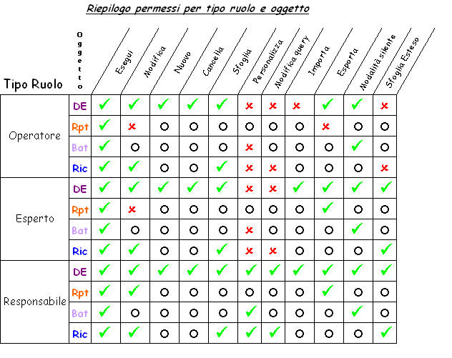

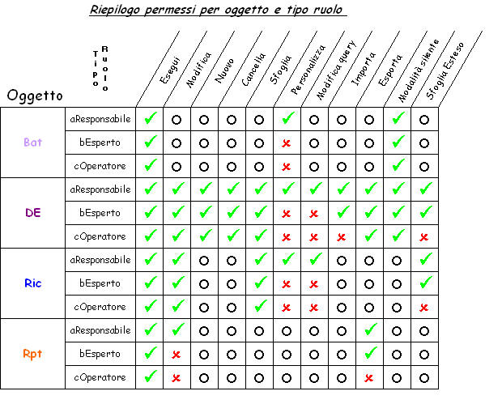

Area Contabile-Amministrativa

- Responsabile Amministrativo-Contabile

  - Vedi Livello Base – Area Contabile-Amministrativa

- Esperto Contabile

  - Stessi oggetti del ruolo tipo “a” ma con permessi diversi (vedi “Riepilogo permessi”)

- Operatore Contabile
  - Anagrafiche \
    - Clienti
    - Fornitori
    - Banche \ Banche Clienti/Fornitori
  - Contabilità
    - Prima Nota \ Movimenti Contabili
            - Movimenti Contabili Puri
            - Documenti Emessi
            - Documenti Ricevuti
    - Prima Nota \ Liste di Controllo \*
    - Bilanci \ Di Verifica
  - Ammortamenti \ Movimenti Cespiti \ Movimenti Cespiti
  - Comandi non da menù \
        - Partite
            - Partite Cliente Aperte Da PrimaNota
            - Partite Cliente Chiuse Da PrimaNota
            - Partite Fornitore Aperte Da PrimaNota
            - Partite Fornitore Chiuse Da PrimaNota
        - Percipienti - Parcelle da Prima Nota
        - Contatti
        - Clienti e Fornitori

Area Logistica

- Responsabile Magazzino

  - Vedi Livello Base – Area Logistica

- Capo Magazziniere

  - Stessi oggetti del ruolo tipo “a” ma con permessi diversi (vedi “Riepilogo permessi”)

- Magazziniere

  - Magazzino \* (escluso ramo “Listini Articoli” e dataentry “Causali di Magazzino” )
  - Comandi non da menù \ Articoli \*

Area Commerciale

- Responsabile Vendite

  - Vedi Livello Base – Area Comm.le Vendite

- Assistente alle Vendite

  - Stessi oggetti del ruolo tipo “a” ma con permessi diversi (vedi “Riepilogo permessi”)

- Addetto alle Vendite
  - Anagrafiche \
    - Contatti
    - Clienti (escluso “Stampa lettere di consenso”)
  - Ordini da cliente \*
  - Vendite \* (escluso “Contributo ambientale – CONAI” e “Politiche di calcolo spese di spedizione e imballo”)
  - Comandi non da menù \
    - Contatti
    - Offerte Clienti
    - Clienti e Fornitori (escluso “Anagrafica Fornitori Sintetica”)
    - Articoli (escluso “Anagrafica Articoli Sintetica”)

- Responsabile Acquisti

  - Vedi Livello Base – Area Comm.le Acquisti

- Assistente agli Acquisti

  - Stessi oggetti del ruolo tipo “a” ma con permessi diversi (vedi “Riepilogo permessi”)

- Addetto agli Acquisti
  - Anagrafiche \
    - Fornitori Potenziali
    - Fornitori (escluso “Stampa lettere di consenso”)
    - Tabelle \
      - Imballi
      - Modi di Trasporto
  - Ordini a fornitori (escluso “Generazione ordini fornitore da Impegnato\Sottoscorta”)
  - Acquisti (escluso “Gestione Oneri Accessori”)
  - Comandi non da menù \
  - Contatti
  - Clienti e Fornitori (escluso “Anagrafica Clienti Sintetica”)
  - Articoli

Area Produzione

- Responsabile Produzione

  - Vedi Livello Base – Area Produzione

- Tecnico di Produzione

  - Stessi oggetti del ruolo tipo “a” ma con permessi diversi (vedi “Riepilogo permessi”)

- Addetto alla Produzione
  - Distinta Base \ Distinta Base \
      - Navigazione grafica Distinta Base
      - Esplosione distinta Base
      - Implosione distinta base
  - Produzione \*
  - Pianificazione \*

Area Configurazione

- Gestore Reports Non protetti

  - Taskbuilder \ Amministrazione \ Strumenti \ * (escluso “Configurazione Profili di esportazione”)

- Responsabile Parametri XTech

  - Parametri e Servizi \ Parametri \ Xgate \*
  - Taskbuilder \ Xengine \*
  - Taskbuilder \ Amministrazione \ Strumenti \ Configurazione Profili di esportazione

- Responsabile Parametri Mailconnector

  - Taskbuilder \ Mail Connector \*

